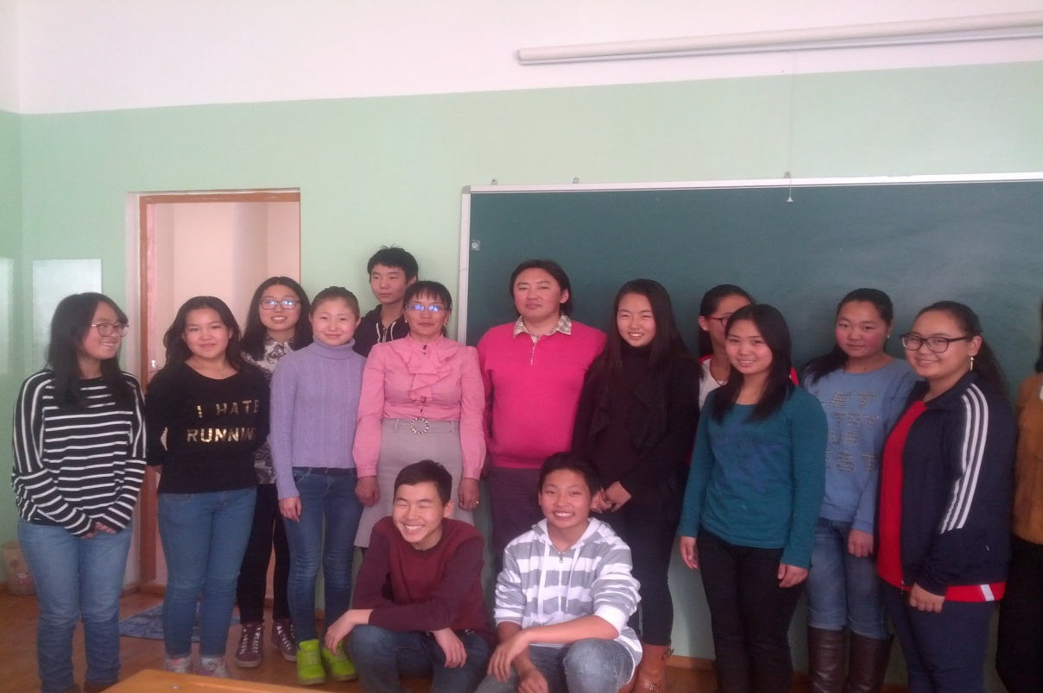
Манай дугуйлангийн сурагчид зохиолч Баастын Золбаяртай уулзаж уран бүтээл, бичих арга барил, туршлагаас нь суралцаж халуун яриа өрнүүллээ.

